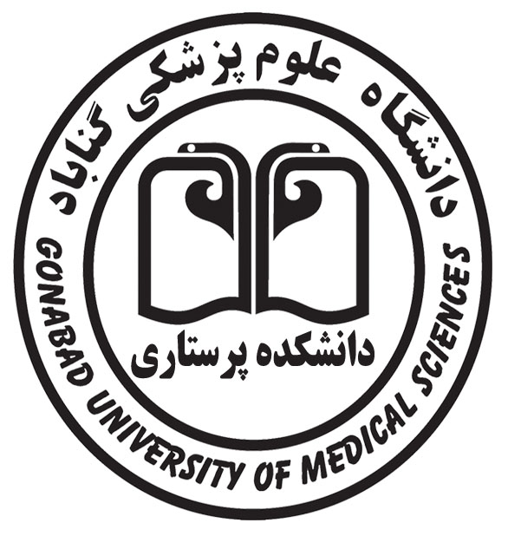

کارگاه کنترل عفونت



مدرس : سرکار خانم الهام صابری

زمان: دوشنبه مورخ 07/03/1403 ساعت 12:45 تا 14

مکان: سالن رازی دانشکده پرستاری

ویژه

* دانشجویان ترم 2 کارشناسی پرستاری

توجه: دانشجویان ترم 8 کارشناسی پرستاری در صورتی که موفق به گذراندن این کارگاه نشده اند نیز می توانند شرکت فرمایند.